12.12.2023
2182
О внесении изменений в муниципальную программу
«Централизация обеспечивающих функций органов местного самоуправления и муниципальных учреждений г. Заречного Пензенской области», утвержденную постановлением Администрации г. Заречного Пензенской области от 23.11.2020 № 2073

В соответствии с решением Собрания представителей г.Заречного Пензенской области от 23.12.2022 № 268 «О бюджете закрытого административно-территориального образования г. Заречный Пензенской области на 2023 год и плановый период 2024-2025 годов», постановлением Администрации г.Заречного Пензенской области от 27.09.2013 №1790 «О муниципальных программах закрытого административно-территориального образования г. Заречного Пензенской области» (с последующими изменениями), статьями 4.3.1, 4.6.1 Устава закрытого административно-территориального образования города Заречного Пензенской области, Администрация ЗАТО г.Заречного п о с т а н о в л я е т:

1. Внести в муниципальную программу «Централизация обеспечивающих функций органов местного самоуправления и муниципальных учреждений г. Заречного Пензенской области», утвержденную постановлением Администрации г. Заречного Пензенской области от 23.11.2020 № 2073 (в редакции от 24.11.2023 № 2072), следующие изменения:
1.1. приложение № 1.1 к муниципальной программе «Централизация обеспечивающих функций органов местного самоуправления и муниципальных учреждений г. Заречного Пензенской области» изложить в новой редакции (приложение);
2. Настоящее постановление вступает в силу на следующий день после дня официального опубликования и действует в части, не противоречащей решению Собрания представителей г. Заречного Пензенской области о бюджете закрытого административно-территориального образования г. Заречный Пензенской области на 2023 год и плановый период 2024-2025 годов.
3. Настоящее постановление опубликовать в муниципальном печатном средстве массовой информации – в газете «Ведомости Заречного».
4. Контроль за исполнением настоящего постановления возложить на Первого заместителя Главы Администрации города Заречного Рябова А.Г.
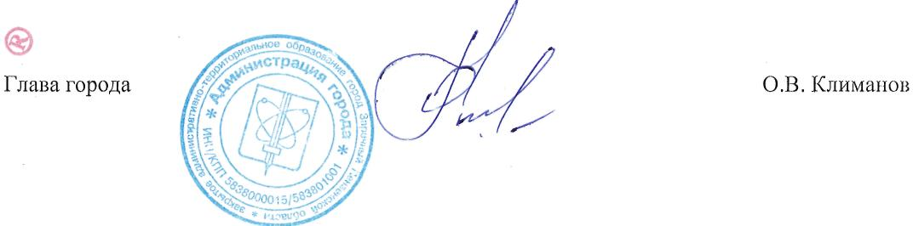

Приложение
к постановлению
Администрации г.Заречного
от 12.12.2023 № 2182

Приложение № 1.1
к муниципальной программе
«Централизация обеспечивающих функций
органов местного самоуправления
и муниципальных учреждений г. Заречного
Пензенской области»

Ресурсное обеспечение реализации муниципальной программы
«Централизация обеспечивающих функций органов местного самоуправления и муниципальных учреждений
г. Заречного Пензенской области»

за счет средств бюджета города Заречного Пензенской области
на 2023-2027 годы

№ п/п | Статус | Наименование муниципальной программы, подпрограммы | Ответственный исполнитель, соисполнитель, подпрограммы | Код бюджетной классификации |  |  |  |  | Расходы бюджета города Заречного Пензенской области,  (тыс. руб.)
 |  |  |  | ГРБС | Рз | Пр | ЦС | ВР | 2023 | 2024 | 2025 | 2026 | 2027 | Год завершения действия программы
1 | 2 | 3 | 4 | 5 | 6 | 7 | 8 | 9 | 14 | 15 | 16 | 17 | 18 | 19
 | Муниципальная программа | «Централизация обеспечивающих функций органов местного самоуправления и муниципальных учреждений  г. Заречного Пензенской области» | всего | x | x | x | x | x | 77832,1 | 81160,2 | 81778,0 | 30365,0 | 30365,0 | 2027
 | Муниципальная программа |  | Администрация г.Заречного Пензенской области, ответственный исполнитель |  | x | x | x | x
 | Муниципальная программа |  | Соисполнители:
 | Муниципальная программа |  | Муниципальное казенное учреждение «Управление городского развития и проектной деятельности» города Заречного Пензенской области | 901 | x | x | x | x | 7800,0 | 8075,4 | 8384,0 | 9286,7 | 9286,7 | 2027
 | Муниципальная программа |  | в том числе: | 901 | 01 | 13 | 1500108220 | 110 | 7721,0 | 8043,6 | 8352,2 | 9254,9 | 9254,9 | 2027
 | Муниципальная программа |  |  | 901 | 01 | 13 | 1500108220 | 240 | 79,0 | 31,8 | 31,8 | 31,8 | 31,8 | 2027
 | Муниципальная программа |  | Муниципальное учреждение «Правовое управление» | 901 | x | x | x | x | 6332,1 | 8084,8 | 8394,0 | 7766,1 | 7766,1 | 2027
 | Муниципальная программа |  | в том числе: | 901 | 01 | 13 | 1500108210 | 110 | 6212,0 | 7889,1 | 8198,3 | 7570,4 | 7570,4 | 2027
 | Муниципальная программа |  |  | 901 | 01 | 13 | 1500108210 | 240 | 120,1 | 195,7 | 195,7 | 195,7 | 195,7 | 2027
 | Муниципальная программа |  | Муниципальное казенное учреждение «Централизованная бухгалтерия» города Заречного Пензенской области | 901 | x | x | x | x | 63700,0 | 65000,0 | 65000,0 | 13312,2 | 13312,2 | 2027
 | Муниципальная программа |  | в том числе: | 901 | 01 | 13 | 1500204800 | 110 | 62583,4 | 65000,0 | 65000,0 | 13213,2 | 13213,2 | 2027
 |  |  |  | 901 | 01 | 13 | 1500204800 | 240 | 1110,1 | 0,0 | 0,0 | 99,0 | 99,0 | 2027
 |  |  |  | 901 | 01 | 13 | 1500204800 | 320 | 6,5 | 0,0 | 0,0 | 0,0 | 0,0 | 2027

